Описание объекта закупки (Техническое задание)

- Объект закупки: Услуги по изготовлению и поставке офисной мебели для нужд Байкальского регионального филиала АО «Сбербанк Лизинг».
- Срок и условия оказания услуг: Услуги оказываются с целью доукомлектования кабинетов заказчика уже имеющийся офисной мебели Заказчика. Поставка изготовленной мебели осуществляется единовременно в полном объеме, в течение 30 рабочих дней с даты заключения договора . Доставка офисной мебели, её монтаж (сборка и установка) осуществляется силами и средствами Поставщика, и входит в срок поставки.
- Место поставки: г. Иркутск, ул. 5 Армии 2/1
- Описание объекта закупки, функциональные, технические и качественные характеристики, эксплуатационные характеристики объекта закупки:
№ п/п | Наименование товара, работы, услуги | Характеристики товара, работы, услуги |  |  |  | Количество, ед. измерения
 |  | Наименование характеристики | Значение характеристики | Единица измерения характеристики | Инструкция по заполнению характеристик в заявке
1 | 2 | 3 | 4 | 5 | 6 | 7
1 | Тумба офисная деревянная  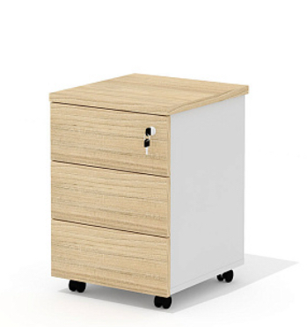 | Вид тумбы | Для документов и канцелярских принадлежностей | ____ | Значение характеристики не может изменяться участником закупки | 34 шт.
 |  | Тип конструкции тумбы | Выкатная | ____ | Значение характеристики не может изменяться участником закупки
 |  | Тип тумбы | Закрытая | ____ | Значение характеристики не может изменяться участником закупки
 |  | Тип фасада тумбы закрытой | Выдвижные ящики | ____ | Значение характеристики не может изменяться участником закупки
 |  | Количество выдвижных ящиков | ≥ 3 | шт | Участник закупки указывает в заявке конкретное значение характеристики
 |  | Наличие замка | С центральным замком | ____ | Значение характеристики не может изменяться участником закупки
 |  | Ширина тумбы | 43-45 | см | Участник закупки указывает в заявке конкретное значение характеристики
 |  | Высота тумбы | 60-61,5 | см | Участник закупки указывает в заявке конкретное значение характеристики
 |  | Длина тумбы | 40-42 | см | Участник закупки указывает в заявке конкретное значение характеристики
 |  | Вид материала корпуса | древесно-стружечные плиты, облицованные пленкой на основе термореактивных полимеров в тиснении | ____ | Значение характеристики не может изменяться участником закупки
 |  | Наличие перегородок по глубине в двух верхних ящиках | Да | ____ | Значение характеристики не может изменяться участником закупки
 |  | Цвет | Бежевый или эквивалент |  | Значение характеристики не может изменяться участником закупки
2 | Стол офисный  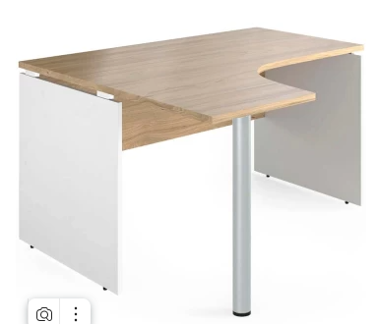 | Конфигурация стола | Угловой( 2 с разворотом направо, 1 с разворотом налево) | ____ | Значение характеристики не может изменяться участником закупки | 3 шт.
 |  | Тип каркаса | древесно-стружечные плиты, облицованные пленкой на основе термореактивных полимеров в тиснении | ____ | Значение характеристики не может изменяться участником закупки
 |  | Вид материала каркаса | древесно-стружечной плиты, облицованной пленкой на основе термореактивных полимеров в тиснении | ____ | Значение характеристики не может изменяться участником закупки
 |  | Назначение стола письменного | Для сотрудников | ____ | Значение характеристики не может изменяться участником закупки
 |  | Форма столешницы | Прямоугольная | ____ | Значение характеристики не может изменяться участником закупки
 |  | Высота стола | 72-75 | см | Участник закупки указывает в заявке конкретное значение характеристики
 |  | Длина стола | 135-140 | см | Участник закупки указывает в заявке конкретное значение характеристики
 |  | Ширина стола | 115-120 | см | Участник закупки указывает в заявке конкретное значение характеристики
 |  | Вид материала столешницы | древесно-стружечной плиты, облицованной пленкой на основе термореактивных полимеров в тиснении | ____ | Участник закупки указывает в заявке конкретное значение характеристики
 |  | Наличие ножек | нет | ____ | Участник закупки указывает в заявке конкретное значение характеристики
 |  | Количество ножек | - | шт | Значение характеристики не может изменяться участником закупки
 |  | Цвет | Бежевый или эквивалент |  | Значение характеристики не может изменяться участником закупки
3 | Стол офисный 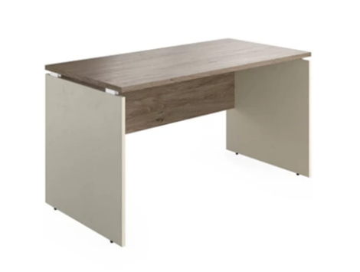 | Конфигурация стола | Прямой | ____ | Значение характеристики не может изменяться участником закупки | 45 шт.
 |  | Тип каркаса | древесно-стружечные плиты, облицованные пленкой на основе термореактивных полимеров в тиснении | ____ | Значение характеристики не может изменяться участником закупки
 |  | Вид материала каркаса | древесно-стружечной плиты, облицованной пленкой на основе термореактивных полимеров в тиснении | ____ | Значение характеристики не может изменяться участником закупки
 |  | Назначение стола письменного | Для персонала | ____ | Значение характеристики не может изменяться участником закупки
 |  | Форма столешницы | Прямоугольная | ____ | Значение характеристики не может изменяться участником закупки
 |  | Высота стола | 72-75 | см | Участник закупки указывает в заявке конкретное значение характеристики
 |  | Длина стола | 135-140 | см | Участник закупки указывает в заявке конкретное значение характеристики
 |  | Ширина стола | 68-70 | см | Значение характеристики не может изменяться участником закупки
 |  | Вид материала столешницы | древесно-стружечной плиты, облицованной пленкой на основе термореактивных полимеров в тиснении | ____ | Значение характеристики не может изменяться участником закупки
 |  | Наличие ножек | нет | ____ | Значение характеристики не может изменяться участником закупки
 |  | Количество ножек | - | шт | Значение характеристики не может изменяться участником закупки
 |  | Цвет | Бежевый или эквивалент |  | Значение характеристики не может изменяться участником закупки
4 | Тумба офисная деревянная  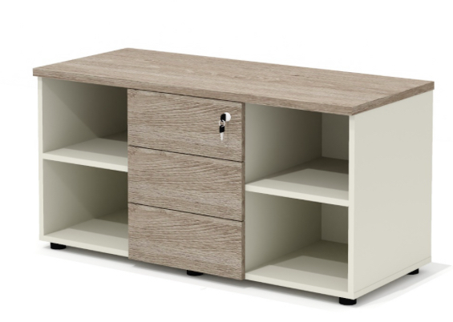 | Вид тумбы | Для оргтехники | ____ | Значение характеристики не может изменяться участником закупки | 4 шт.
 |  | Тип конструкции тумбы | Приставная | ____ | Значение характеристики не может изменяться участником закупки
 |  | Тип тумбы | Закрытая | ____ | Значение характеристики не может изменяться участником закупки
 |  | Тип фасада тумбы закрытой | Дверцы | ____ | Значение характеристики не может изменяться участником закупки
 |  | Тип дверей тумбы | выкатные | ____ | Значение характеристики не может изменяться участником закупки
 |  | Количество выдвижных ящиков | ≥3 | шт | Участник закупки указывает в заявке конкретное значение характеристики
 |  | Ширина тумбы | 45-50 | см | Участник закупки указывает в заявке конкретное значение характеристики
 |  | Высота тумбы | 55-60 | см | Участник закупки указывает в заявке конкретное значение характеристики
 |  | Длина тумбы | 115-116,8 | см | Участник закупки указывает в заявке конкретное значение характеристики
 |  | Вид материала корпуса | древесно-стружечной плиты, облицованной пленкой на основе термореактивных полимеров в тиснении | ____ | Значение характеристики не может изменяться участником закупки
 |  | Количество полок | ≥ 2 | шт | Значение характеристики не может изменяться участником закупки
 |  | Количество закрытых секций | ≥3 | шт | Значение характеристики не может изменяться участником закупки
 |  | Цвет | Бежевый или эквивалент |  | Значение характеристики не может изменяться участником закупки
6 | Стул экокожа для руководителя  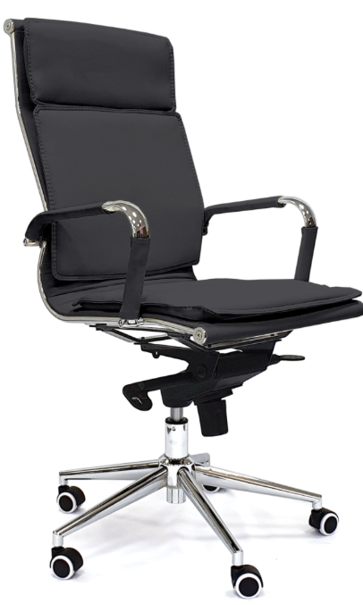 | Назначение | Для руководителя | ____ | Значение характеристики не может изменяться участником закупки | 1 шт.
 |  | Материал обивки | экокожа | ____ | Значение характеристики не может изменяться участником закупки
 |  | Материал основания | металл | ____ | Значение характеристики не может изменяться участником закупки
 |  | Максимальная нагрузка | ≥120 | кг | Значение характеристики не может изменяться участником закупки
 |  | ролики | есть |  | Участник закупки указывает в заявке конкретное значение характеристики
 |  | Вид основания | крестовина |  | Участник закупки указывает в заявке конкретное значение характеристики
 |  | Механизм качания | Есть |  | Участник закупки указывает в заявке конкретное значение характеристики
 |  | Регулировка высоты | есть |  | Значение характеристики не может изменяться участником закупки
 |  | Подлокотники | есть |  | Участник закупки указывает в заявке конкретное значение характеристики
 |  | Высота кресла | 109,5-117 | см | Значение характеристики не может изменяться участником закупки
 |  | Ширина с подлокотниками | 50-56 | см | Участник закупки указывает в заявке конкретное значение характеристики
 |  | Глубина кресла | 65-67 | см | Участник закупки указывает в заявке конкретное значение характеристики
 |  | Цвет | Черный или эквивалент |  | Значение характеристики не может изменяться участником закупки
7 | Экран/перегородка  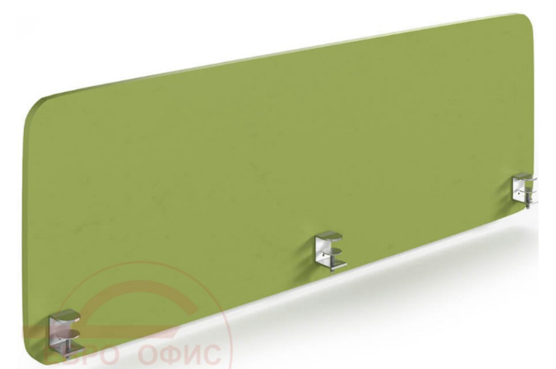 | Тип фасада | Закрытый |  | Значение характеристики не может изменяться участником закупки | 24 шт.
 |  | Наличие остекления | нет | ____ | Значение характеристики не может изменяться участником закупки
 |  | Ширина | ≥1,8 | см | Участник закупки указывает в заявке конкретное значение характеристики
 |  | Высота | 42-45 | см | Участник закупки указывает в заявке конкретное значение характеристики
 |  | длина | 125-130 | см | Участник закупки указывает в заявке конкретное значение характеристики
 |  | Вид материала | ЛДСП | ____ | Значение характеристики не может изменяться участником закупки
 |  | Цвет экрана | Зеленый или эквивалент |  | Участник закупки указывает в заявке конкретное значение характеристики
8 | Шкаф для одежды деревянный:  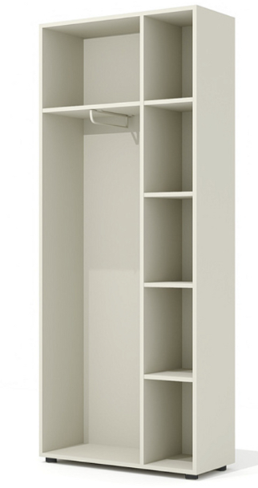  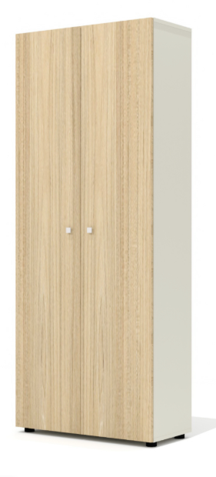 | Вид шкафа | Линейный | ____ | Значение характеристики не может изменяться участником закупки | 5 шт.
 |  | Тип дверей шкафа | Распашные | ____ | Значение характеристики не может изменяться участником закупки
 |  | Дополнительная комплектация шкафа | Штанга | ____ | Участник закупки указывает в заявке все значения характеристики
 |  | Возможность регулировки напольной опоры по высоте | Нет | ____ | Значение характеристики не может изменяться участником закупки
 |  | Количество полок внутренних | ≥4 | шт | Участник закупки указывает в заявке конкретное значение
 |  | Длина шкафа | ≥78-80 | см | Участник закупки указывает в заявке конкретное значение характеристики
 |  | Высота шкафа | ≥195-198 | см | Участник закупки указывает в заявке конкретное значение характеристики
 |  | Щирина шкафа | ≥35-37 | см | Участник закупки указывает в заявке конкретное значение характеристики
 |  | Вид материала корпуса | ЛДСП | ____ | Значение характеристики не может изменяться участником закупки
 |  | Цвет шкафа | Бежевый или эквивалент |  | Участник закупки указывает в заявке конкретное значение характеристики
 |  | Толщина кромочного материала | ≥ 2 | мм | Участник закупки указывает в заявке конкретное значение характеристики
 |  | Количество дверей | 2 | шт | Значение характеристики не может изменяться участником закупки
 |  | Вид линейного шкафа | Прямой | ____ | Значение характеристики не может изменяться участником закупки
9 | Кресло офисное  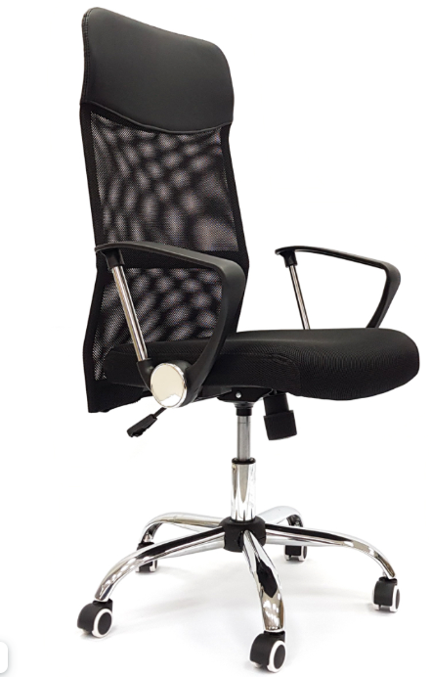 | Вид материала обивки спинки/подголовника | Сетка/экокожа | ____ | Значение характеристики не может изменяться участником закупки | 21 шт.
 |  | Вид материала обивки сидения | Ткань | ____ | Значение характеристики не может изменяться участником закупки
 |  | Тип каркаса | Металлический | ____ | Значение характеристики не может изменяться участником закупки
 |  | Назначение | Для персонала | ____ | Значение характеристики не может изменяться участником закупки
 |  | Наличие механизма регулировки по высоте | Да | ____ | Значение характеристики не может изменяться участником закупки
 |  | Наличие подлокотников | Да | ____ | Значение характеристики не может изменяться участником закупки
 |  | Вид материала подлокотника | Пластик | ____ | Значение характеристики не может изменяться участником закупки
 |  | Механизм | Топ ган | ____ | Значение характеристики не может изменяться участником закупки
 |  | Механизм качания | Наличие | ____ | Значение характеристики не может изменяться участником закупки
 |  | Ширина сиденья с подлокотниками | 60-62 | cм | Участник закупки указывает в заявке конкретное значение характеристики
 |  | Глубина сиденья | 48-50 | cм | Участник закупки указывает в заявке конкретное значение характеристики
 |  | Высота сиденья максимальная | 45-52,5 | см | Участник закупки указывает в заявке конкретное значение характеристики
 |  | Поясничный упор | Наличие | ____ | Значение характеристики не может изменяться участником закупки
 |  | Вид основания | Пятилучье | ____ | Значение характеристики не может изменяться участником закупки
 |  | Количество опор | ≥5 | шт | Значение характеристики не может изменяться участником закупки
 |  | Вид опор | Роликовые | ____ | Значение характеристики не может изменяться участником закупки
 |  | Максимальная нагрузка на кресло офисное в статическом состоянии | ≥ 120 | кг | Участник закупки указывает в заявке конкретное значение характеристики
 |  | Цвет | Черный или эквивалент |  | Значение характеристики не может изменяться участником закупки
10 | Кресло экокожа  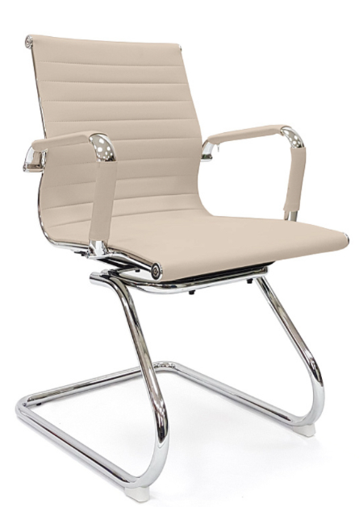 | Наличие мягкого сидения | Да | ____ | Значение характеристики не может изменяться участником закупки | 4 шт.
 |  | Наличие мягкой спинки | Да | ____ | Значение характеристики не может изменяться участником закупки
 |  | Наличие подлокотников | ДА | ____ | Значение характеристики не может изменяться участником закупки
 |  | Складная конструкция | Нет | ____ | Значение характеристики не может изменяться участником закупки
 |  | Материал обивки | Экокожа | ____ | Значение характеристики не может изменяться участником закупки
 |  | Максимальная нагрузка на стул на металлическом каркасе в статическом состоянии | ≥120 | кг | Участник закупки указывает в заявке конкретное значение характеристики
 |  | Высота стула | 88 | См | Участник закупки указывает в заявке конкретное значение характеристики
 |  | Ширина стула | 56 | См | Участник закупки указывает в заявке конкретное значение характеристики
 |  | Глубина стула | ≥65 | См | Участник закупки указывает в заявке конкретное значение характеристики
 |  | Цвет | Бежевый или эквивалент |  | Значение характеристики не может изменяться участником закупки
11 | Стол для руководителя  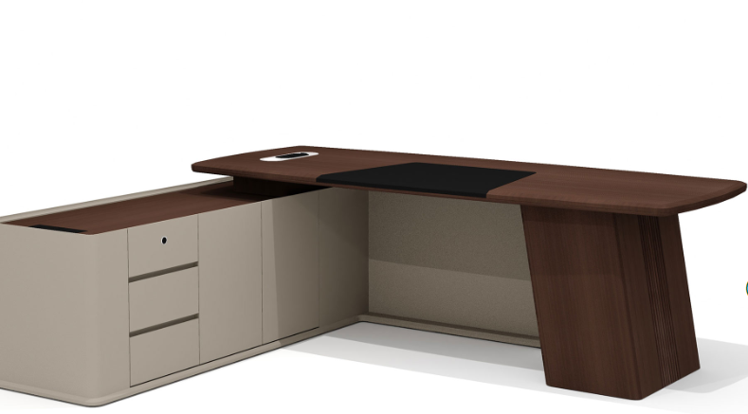 | Вид материала корпуса | дерево | ____ | Значение характеристики не может изменяться участником закупки | 1 шт.
 |  | Высота | ≥760 | мм | Участник закупки указывает в заявке конкретное значение характеристики
 |  | Ширина | ≥1960 | мм | Участник закупки указывает в заявке конкретное значение характеристики
 |  | Длина | ≥2400 | мм | Участник закупки указывает в заявке конкретное значение характеристики
 |  | Форма конструкции | Прямоугольная с тумбой | ____ | Значение характеристики не может изменяться участником закупки
 |  | Наличие внутреннего ящика | Да | ____ | Значение характеристики не может изменяться участником закупки
 |  | Цвет | Серый кварц/мокко или эквивалент |  | Значение характеристики не может изменяться участником закупки
12 | Брифинг-приставка  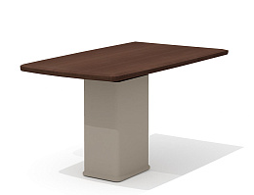 | Конфигурация | Прямой | ____ | Значение характеристики не может изменяться участником закупки | 1 шт.
 |  | Тип каркаса | Деревянный | ____ | Значение характеристики не может изменяться участником закупки
 |  | Назначение | Для руководителя | ____ | Значение характеристики не может изменяться участником закупки
 |  | Тип покрытия | Матовое | ____ | Значение характеристики не может изменяться участником закупки
 |  | Высота | ≥760 | мм | Участник закупки указывает в заявке конкретное значение характеристики
 |  | Длина | ≥1400 | мм | Участник закупки указывает в заявке конкретное значение характеристики
 |  | Ширина | ≥800 | мм | Участник закупки указывает в заявке конкретное значение характеристики
 |  | Цвет | Серый кварц/мокко или эквивалент |  | Участник закупки указывает в заявке конкретное значение характеристики
13 | Шкаф-гардероб  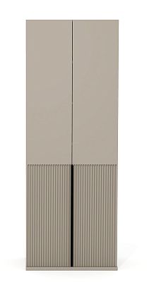 | Вид шкафа | Шкаф для руководителя | ____ | Значение характеристики не может изменяться участником закупки | 1 шт
 |  | Тип дверей шкафа | Распашные | ____ | Значение характеристики не может изменяться участником закупки
 |  | Дополнительная комплектация шкафа | Штанга | ____ | Участник закупки указывает в заявке все значения характеристики
 |  |  | Крючки
 |  | Длина шкафа | ≥80 | см | Участник закупки указывает в заявке конкретное значение характеристики
 |  | Ширина шкафа | ≥46 | см
 |  | Высота шкафа | ≥218 | см | Участник закупки указывает в заявке конкретное значение характеристики
 |  | Вид материала корпуса | ЛДСП, МДФ | ____ | Значение характеристики не может изменяться участником закупки
 |  | Цвет | Серый кварц/мокко или эквивалент |  | Значение характеристики не может изменяться участником закупки
 |  | Количество дверей | ≥2 | шт | Значение характеристики не может изменяться участником закупки
14 | Шкаф для книг для руководителя ,  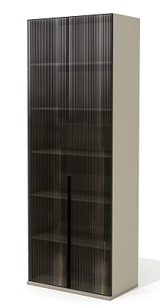 | Тип фасада | Закрытый | ____ | Значение характеристики не может изменяться участником закупки | 1 шт.
 |  | Наличие остекления | да | ____ | Значение характеристики не может изменяться участником закупки
 |  | Количество полок | ≥6 | шт | Значение характеристики не может изменяться участником закупки
 |  | Длина шкафа | ≥80 | см | Значение характеристики не может изменяться участником закупки
 |  | Высота шкафа | ≥218 | см | Значение характеристики не может изменяться участником закупки
 |  | Вид материала каркаса и полок | ЛДСП,МДФ, стекло | ____ | Значение характеристики не может изменяться участником закупки
 |  | Ширина шкафа | ≥46 | см | Значение характеристики не может изменяться участником закупки
 |  | Тип фасада | Закрытый |  | Значение характеристики не может изменяться участником закупки
 |  | Цвет | Серый кварц/мокко или эквивалент |  | Значение характеристики не может изменяться участником закупки
 |  | Стекло | Рифленое/тонированное |  | Значение характеристики не может изменяться участником закупки
 |  | Наличие остекления | есть | ____ | Значение характеристики не может изменяться участником закупки
15 | Греденция  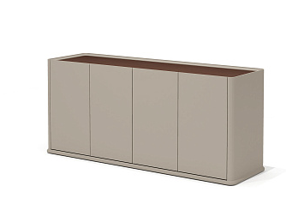 | Конфигурация | Прямая | ____ | Значение характеристики не может изменяться участником закупки | 1 шт.
 |  | Тип каркаса | Деревянный | ____ | Значение характеристики не может изменяться участником закупки
 |  | Количество дверц | ≥4 | шт | Участник закупки указывает в заявке конкретное значение характеристики
 |  | Тип покрытия | Матовое | ____ | Значение характеристики не может изменяться участником закупки
 |  | Высота | ≥750 | мм | Участник закупки указывает в заявке конкретное значение характеристики
 |  | Длина | ≥1710 | мм | Участник закупки указывает в заявке конкретное значение характеристики
 |  | Ширина | ≥520 | мм | Участник закупки указывает в заявке конкретное значение характеристики
 |  | Цвет | Серый кварц/мокко или эквивалент |  | Значение характеристики не может изменяться участником закупки
 |  | Вид материала каркаса | ЛДСП | ____ | Значение характеристики не может изменяться участником закупки
 |  | Толщина материала каркаса | ≥ 20 и < 24 | Миллиметр | Участник закупки указывает в заявке конкретное значение характеристики
 |  | Наличие перегородок внутри шкафа | Да | ____ | Значение характеристики не может изменяться участником закупки
 |  | Количество перегородок | ≥3 | шт | Участник закупки указывает в заявке конкретное значение характеристики
*Эскиз приведен для наглядного изображения товара и не является обязательным требованием Заказчика.

Также требуются: доставка, сборка мебели, вырезка заглушек

Поставщик согласовывает с Заказчиком цветовое решение изделий, материалов, осуществляет уточняющие замеры в течение 3 (трех) рабочих дней после заключения договора на основании имеющихся у Исполнителя образцов.

5. Требования к товару:
5.1. Условия поставки товаров:
Поставляемый Товар должен быть новым (который не был в употреблении, в ремонте, в том числе, который не был восстановлен, у которого не была осуществлена замена составных частей, не были восстановлены потребительские свойства), не должен иметь дефектов, связанных с материалами, либо проявляющихся в результате действия или упущения производителя и (или) поставщика, при соблюдении заказчиком правил хранения и эксплуатации поставляемого товара, установленных производителем. Не допускается поставка товара, имеющего механические повреждения, а также товара, условия хранения которого были нарушены.
Корпус и детали поставляемого товара не должны иметь потертостей, трещин, вздутий, царапин, заусенцев, сколов, следов вскрытия и других дефектов, ухудшающих внешний вид и снижающих качество товара. Не должна допускаться поставка выставочных и (или) опытных образцов товара.
Товар должен соответствовать требованиям качества, безопасности жизни и здоровья, а также соответствовать требованиям, предъявляемым для данного вида Товара в соответствии с действующим законодательством, иметь все предусмотренные действующим законодательством документы, подтверждающие качество и безопасность Товара, которые должны быть предоставлены вместе с Товаром, в т. ч. гарантийный талон, руководство пользователя на русском языке, условия эксплуатации Товара.
Товар должен соответствовать требованиям:
- технического регламента Таможенного союза ТР ТС 025/2012 "О безопасности мебельной продукции", принятому Решением Совета Евразийской экономической комиссии от 15.06.2012 №32;
- ГОСТ 16371-2014. "Межгосударственный стандарт. Мебель. Общие технические условия" (введен в действие Приказом Росстандарта от 15.06.2015 N 683-ст);
Исполнитель обязан поставить товар в полной комплектации, в том числе комплектующих. Поставляемый товар и имущественные права на него должны быть без каких-либо ограничений (залог, запрет, арест и т.п.) к свободному обращению на территории Российской Федерации.
Поставщик обязан осуществить доставку товара собственными силами и за свой счет. Дату поставки необходимо предварительно согласовать с Заказчиком.
5.2. Требования к упаковке:
Товар должен быть упакован и замаркирован в соответствии с действующими стандартами.
Исполнитель поставляет Товар в упаковке, позволяющей транспортировать его любым видом транспорта на любое расстояние, предохранять от повреждений, загрязнений, утраты товарного вида и порчи при его перевозке с учетом возможных перегрузок в пути и длительного хранения.
5.3. Требования к гарантии качества Товара, к гарантийному сроку и (или) объему предоставления гарантий его качества, к гарантийному обслуживанию Товара, к расходам на эксплуатацию Товара:
Гарантийный срок на Товар должен быть не менее гарантийного срока его производителя. Гарантийный срок на товар должен составлять не менее 12 месяцев и начинает исчисляться со дня подписания Заказчиком документов о приемке. Гарантия предоставляется вместе с товаром.
Гарантии качества, надежности и безопасности Товара распространяются на Товар, все составляющие его элементы на весь установленный гарантийный срок.
В период действия гарантийного срока исполнителем осуществляется гарантийное обслуживание товара без дополнительной оплаты со стороны заказчика.
При обнаружении дефектов Товара в период гарантийного срока, возникших по независящим от Заказчика причинам, Исполнитель обязан за свой счет устранить дефекты либо заменить Товар ненадлежащего качества на новый, в срок не более 10 (десяти) рабочих дней с момента получения уведомления от Заказчика (в том числе посредством факсимильной связи или электронной почты с последующим направлением оригинала).
В случае замены или ремонта какой-либо части Товара на такую замененную или отремонтированную часть Товара Исполнитель предоставляет гарантию. Срок гарантии при этом устанавливается производителем детали Товара, но не менее 12 месяцев. Все сопутствующие гарантийному обслуживанию мероприятия (доставка, погрузка, разгрузка) осуществляются силами и за счет Исполнителя.

